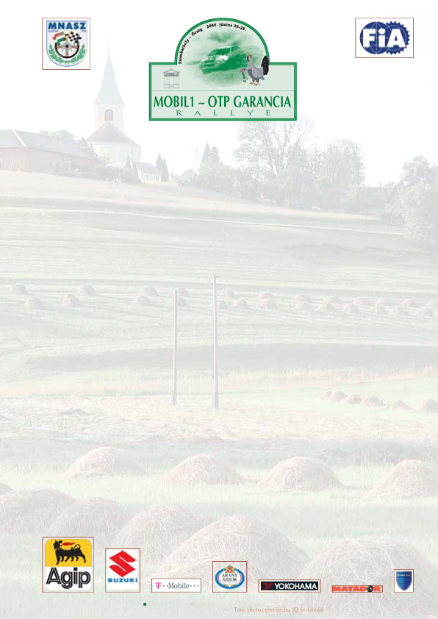

Ismét Asi nyert Szombathelyen

Az Aschenbrenner György, Földesi Csaba kettős nyerte a Mobil 1 – OTP Garancia Rallye-t. Asi már tavaly is meghódította a szombathelyi pályákat, akkor Percze Nándor navigálásával lepte meg és győzte le a WRC-ket.
Az A8-as Mitsubishi Lancer Evo VI-ossal versenyző Aschenbrenner a tegnapi hat szakaszgyőzelemhez ma még hármat tett hozzá, így a 13 gyorsaságiból mindössze négyszer engedte ki a kezéből az első helyet a verseny folyamán. Egyet tudott nyerni a korán kieső ifj. Tóth, majd Herczig, kettőt pedig Spitzmüller. Asi, bár a huzattól fájt a nyaka és nem tudta balra fordítani, elsősorban annak tudja be győzelmét, hogy más típusú gumikat használt, mint a többiek.
A második helyért hatalmas csata zajlott, tizedek választották el egymástól a folyamatosan helyet cserélő Spitzmüllert és Tagait. Végül Spitzmüller Csaba bizonyult higgadtabbnak és gyorsabbnak, így övé lett a második hely, Kassa után immáron másodszor. A képzeletbeli dobogó harmadik fokára a Tagai testvérek állhattak.
Az N csoportosok között a megfázással küszködő Botka Krisztián diadalmaskodott. Kassán még alig akarta elhinni, hogy sikerült nyernie, most már „kénytelen” lesz hinni saját maga és az autója képességeiben. Botka mögött Matics és Elek volt a további sorrend.
A Super 1600-osok között sokáig nagy fölénnyel vezetett Kakuszi Zsolt, de a 12. gyorsasági szakasz előtt 12 percet késett az időellenőrzőből, amiért kétperces büntetést kapott, így jelentősen visszacsúszott. A kategória első helye Keller Péter ölébe pottyant, bár a Suzuki Ignissel versenyző fiatalember meg is dolgozott a sikerért, hiszen a mai hat szakaszból négyet megnyert. A második helyre Ollé érkezett.
A mindig nagy népszerűségnek örvendő H csoportosok küzdelmét a Nemes Csaba, Gács Gábor kettős nyerte legyőzve Osváthot, akinek korábban éppen Nemes navigált.

Mobil 1 – OTP Garancia Rallye, az Agip Országos Rallye Bajnokság 4. futama
Nem hivatalos végeredmény:
1. Aschenbrenner György, Földesi Csaba (V-Max Asi Rallye Club, Mitsubishi Lancer Evo VI) 1:08:01.3 óra, 2. Spitzmüller Csaba, Kazár Miklós (Pacotti Motorsport, Toyota Corolla WRC) 1:04.9 p hátrány, 3. Tagai Tamás, Tagai Róbert (Intermédia Motorsport, Skoda Octavia WRC) 1:09.1 p h., 4. Herczig Norbert, Tóth Imre (Herczig Autósport, Ford Focus WRC) 1:20.6 p h., 5. Benik Balázs, Varga István (Benik Motorsport, Ford Focus WRC) 1:57.8 p h., 6. Kiss Ferenc, Penderik László (Magyar Motorspot, Hyundai Accent WRC) 2:14.8 p h.

